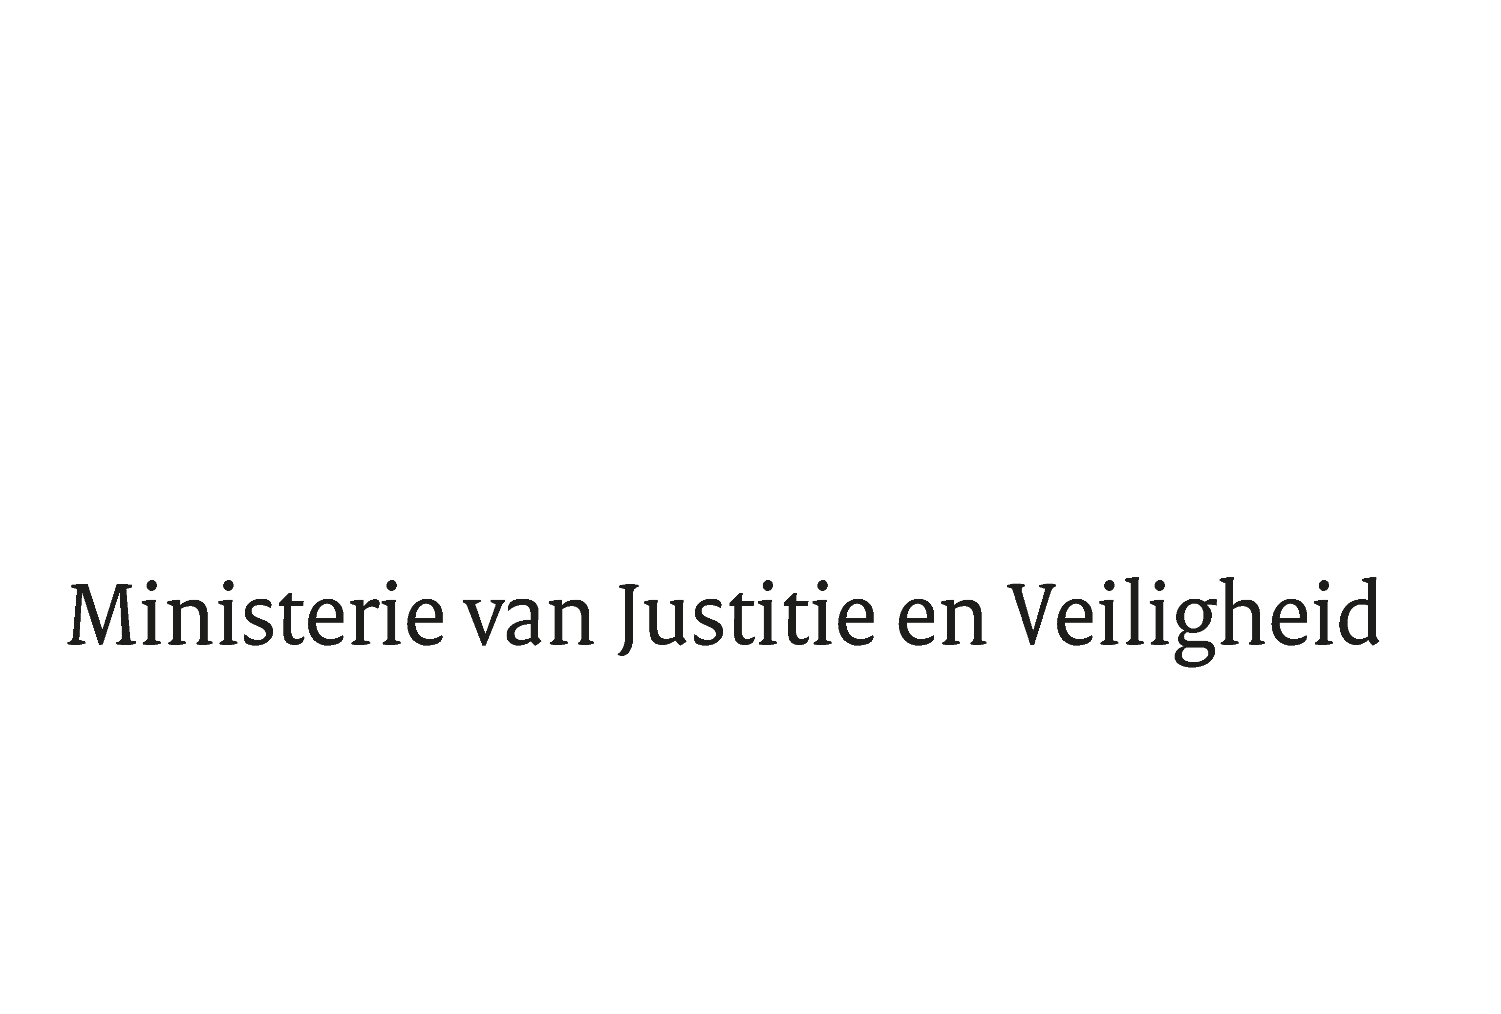

> Retouradres Postbus 20301 2500 EH Den Haag
De Kinderombudsman
t.a.v. mevrouw M.E. Kalverboer
Postbus 93122
2509 AC DEN HAAG

Datum | 30 januari 2020
Onderwerp | Reactie op het rapport "Waar geen wil is, is geen weg".
Directoraat-Generaal Migratie
Directie Migratiebeleid
Directie Migratiebeleid

Turfmarkt 147
2511 DP Den Haag
Postbus 20301
2500 EH Den Haag
www.rijksoverheid.nl/jenv

Ons kenmerk
2769545

Uw kenmerk
201721623

Bij beantwoording de datum en ons kenmerk vermelden. Wilt u slechts één zaak in uw brief behandelen.

Geachte mevrouw Kalverboer,

Op 5 september jl. zond u mij het rapport “Waar geen wil is, is geen weg”. In dit rapport gaat u in op de zaak van een doof Afghaans meisje en het aanbrengen van een cochleair implantaat (CI) door het Universitair Medisch Centrum Groningen.

In het rapport gaat u in op het onderzoek dat u hebt verricht met betrekking tot de volgende klachten:
- Het UMCG heeft in 2014 ten onrechte besloten dat Ewa geen implantaten kreeg;
- Het ministerie van Justitie en Veiligheid, de IND, de DT&V en het BMA hebben niet genoeg gedaan om samen met het UMCG, Ewa en haar ouders te praten over een oplossing waardoor Ewa misschien alsnog de gehoorimplantaten zou kunnen krijgen.

U oordeelt dat beide klachten gegrond zijn. Zoals al tijdens het onderzoek is aangegeven deel ik deze mening niet.

Rol Nederlandse overheid
Een van de taken die bij de Nederlandse overheid is belegd, is toe te zien op de toelating van vreemdelingen in Nederland. De Immigratie- en Naturalisatiedienst (IND) is belast met de uitvoering van het toelatingsbeleid. Op grond van wet- en regelgeving toetst de IND of een vreemdeling wel of niet in aanmerking komt voor verblijf in Nederland. Om in aanmerking te komen voor bescherming kan in Nederland een asielverzoek worden ingediend. Iemand komt voor een verblijfsvergunning in aanmerking als aan een van de volgende voorwaarden wordt voldaan:
- Er zijn gegronde redenen om in het land van herkomst te vrezen voor vervolging vanwege ras, godsdienst, nationaliteit, politieke overtuiging of omdat iemand behoort tot een bepaalde sociale groep;
- Er zijn gegronde redenen om te vrezen voor doodstraf of executie, marteling of een andere onmenselijke of vernederende behandeling in het land van herkomst;
- Er zijn gegronde redenen om te vrezen slachtoffer te worden van willekeurig geweld door een gewapend conflict in het land van herkomst;
- Een echtgenoot/echtgenote, partner, vader, moeder of minderjarig kind heeft kort geleden een verblijfsvergunning asiel in Nederland gekregen.

Wanneer niet wordt voldaan aan bovenstaande gronden, wijst de IND het asielverzoek af. Tegen dit besluit kan door de vreemdelingen beroep worden aangetekend bij de rechter en hoger beroep bij de afdeling bestuursrechtspraak van de Raad van State. Indien het besluit van de IND in rechte komt vast te staan dan dient de vreemdeling Nederland te verlaten.

Medische aandoeningen zijn geen reden om voor asielbescherming in Nederland in aanmerking te komen. Wel wordt gekeken of een medische aandoening, bij uitblijven van de geïndiceerde behandeling, leidt tot een medische noodsituatie in de zin van artikel 3 van het Europees Verdrag voor de Rechten van de Mens (EVRM) of dat er uitstel van vertrek nodig is in de zin van artikel 64 van de Vreemdelingenwet (Vw), omdat de verwachting is dat de vreemdeling na verloop van tijd alsnog kan vertrekken. Het Bureau Medisch Advisering (BMA) is belast met de toetsing of er sprake is van een dergelijke situatie. De manier waarop de toetsing plaatsvindt, ligt vast in het Protocol Bureau Medische Advisering van april 2016. In algemene zin geldt dat indien het BMA oordeelt dat er sprake is van een medische noodsituatie op korte termijn bij het uitblijven van de geïndiceerde behandeling, het BMA dan tevens de beschikbaarheid van de behandeling in het land van terugkeer uitzoekt. Indien het BMA oordeelt dat er geen medische noodsituatie op korte termijn bij het uitblijven van de geïndiceerde behandeling is, dan doet het BMA conform het beleid geen onderzoek naar de beschikbaarheid van de behandeling in het land van terugkeer.

Medische zorg
Iedereen in Nederland, los van verblijfsstatus, heeft recht op medisch noodzakelijke zorg. Uitgangspunt hierbij is dat degene die de zorg geniet deze ook zelf betaalt. Voor ingezetenen van Nederland is dit geregeld in de Zorgverzekeringswet (Zvw) op grond waarvan iedere ingezetene verplicht is een zorgverzekering af te sluiten.

Medische zorg asielzoekers
Om te voorkomen dat asielzoekers vanwege ontbrekende financiële middelen verstoken blijven van medische zorg heeft de Nederlandse overheid voor asielzoekers een regeling getroffen ter vergoeding van deze zorgkosten. Op grond van de Wet COA is het Centraal Orgaan opvang asielzoekers (COA) belast met de materiële en immateriële opvang van asielzoekers. Wat deze materiële en immateriële opvang inhoudt is neergelegd in de Regeling verstrekkingen asielzoekers en andere categorieën vreemdelingen 2005 (Rva). In de Rva is bepaald dat de opvang in een opvangvoorziening in elk geval de dekking van de kosten van medische verstrekkingen overeenkomstig een daartoe te treffen ziektekostenregeling omvat. Dit houdt in het afsluiten van een ziektekostencontract ter dekking van de kosten van het door onze Minister vastgestelde pakket aan medische verstrekkingen. Met onze Minister wordt in dit geval bedoeld de Staatssecretaris van Justitie en Veiligheid.

Voor welke medische zorg asielzoekers in aanmerking komen is vastgelegd in de Regeling Medische zorg Asielzoekers (RMA voorheen RZA). Hierbij wordt zoveel mogelijk aangesloten bij het basispakket van de Zorgverzekeringswet aangevuld met (bepaalde) voorzieningen uit de Wet langdurige zorg (Wlz) en de Wet Maatschappelijke ondersteuning (WMO). De RMA is van toepassing op iedere vreemdeling die verblijft in een van de opvangvoorzieningen van het COA. In de zogeheten gezinslocaties wordt geen opvang geboden, maar kunnen gezinnen met minderjarige kinderen onderdak krijgen tot het moment van vertrek of tot het jongste kind 18 jaar is geworden. Zoals aangegeven in de brief aan de Tweede Kamer van 21 december 2011 is voor kinderen bepaald dat de medische zorg in een gezinslocatie niet verschilt van de medische zorg voor kinderen in een regulier asielzoekerscentrum. Dit betekent dat de RMA ook op de gezinslocatie voor kinderen van toepassing is.

Begrip medisch noodzakelijke zorg
Migranten die zonder rechtsgeldige verblijfstitel in Nederland verblijven en niet in een opvangvoorziening van het COA verblijven, hebben recht op medisch noodzakelijke zorg. Het is aan de medici om te bepalen wanneer er sprake is van medisch noodzakelijke zorg. Het begrip medisch noodzakelijke zorg is gedefinieerd in artikel 122a, lid 2, van de Zvw: “Onder medisch noodzakelijke zorg wordt verstaan zorg of overige diensten als bedoeld in artikel 11 van deze wet of in artikel 3.1.1 van de Wet langdurige zorg, met uitzondering van bij of krachtens algemene maatregel van bestuur aan te wijzen vormen van zorg of diensten, en slechts voor zover de zorgaanbieder verstrekking ervan, gezien de aard van de prestaties en de verwachte duur van het verblijf van de vreemdeling, medisch noodzakelijk acht”.

In de praktijk bleek er echter onduidelijkheid te bestaan over de reikwijdte van de door artsen te leveren medisch noodzakelijk zorg. De commissie Medische zorg voor (dreigend) uitgeprocedeerde asielzoekers en illegale vreemdelingen (commissie Klazinga) geeft in haar rapport “Arts en vreemdeling” richtlijnen en adviezen hoe artsen in dergelijke situaties kunnen handelen. Deze patiënten zijn vanwege hun verblijfstatus onverzekerbaar. Artsen kunnen op grond van artikel 122a van de Zorgverzekeringswet en Vreemdelingenwet een deel van de kosten voor medisch noodzakelijke zorg van het Centraal Administratie Kantoor (CAK) terugkrijgen als de betreffende migrant de kosten niet zelf kan betalen en de kosten niet anderszins kunnen worden verhaald. De verblijfsduur in Nederland is een van de onderdelen waar een arts, volgens de Commissie Klazinga, rekening mee dient te houden.

Bovenstaande betekent dat voor niet-rechtmatig in Nederland verblijvende kinderen, alhoewel de Nederlandse overheid daar niet toe verplicht is, de RMA van toepassing is en er bij volwassen niet-rechtmatig in Nederland verblijvende vreemdelingen wordt teruggevallen op artikel 122a, lid 2, van de Zvw. Door artsen wordt geoordeeld, mede aan de hand van het rapport van de Commissie Klazinga, of de aangewezen zorg medisch noodzakelijk is.

Onderscheid Zvw en RMA
Reeds onder de Ziekenfondswet achtte de toenmalige regering het wenselijk om asielzoekers uit te sluiten van zorg die niet onmiddellijk medisch noodzakelijk was en van langdurige behandelingen waarvan de afronding in conflict kan komen met de verblijfsduur van asielzoekers in Nederland. Bij wetswijziging van 1 juli 1997 van de toenmalige Ziekenfondswet is destijds bepaald dat asielzoekers niet meer vallen onder het Ziekenfonds. Hiervoor in de plaats kwam een zogenoemde kostprijsdekkende ziektekostenregeling. Zoals hiervoor aangegeven is deze ziektekostenregeling momenteel vastgelegd in de RMA. Bij de inwerkingtreding van de Zorgverzekeringswet is, ook in lijn met het koppelingsbeginsel, aan dit onderscheid vastgehouden. Vreemdelingen zonder verblijfsvergunning vallen niet onder de reikwijdte van de Zvw en kunnen hier dan ook geen aanspraak op maken. Uitzondering hierop is de bepaling onder artikel 122a Zvw op grond waarvan zorginstellingen en zorgprofessionals vergoeding kunnen krijgen voor geleverde medische noodzakelijk zorg aan onverzekerbare vreemdelingen.

Conclusie
Zoals aangegeven is het de taak van de overheid om te bepalen wie wel of niet wordt toegelaten in Nederland. Wanneer iemand asiel aanvraagt dan wordt getoetst of iemand voor bescherming in aanmerking komt. De omstandigheden in deze zaak, hoe vervelend de aandoening voor het meisje ook is, hebben niet tot het oordeel geleid dat Nederland bescherming moest bieden. Evenmin kwam zij in aanmerking voor een verblijfsvergunning vanwege haar medische omstandigheden. In uw rapport wordt aangegeven dat de beslissing van de IND ook voor de rechter stand heeft gehouden. Dit betekende dat het gezin, inclusief Ewa, Nederland diende te verlaten. Ik ben van mening dat de IND de rol heeft gespeeld die van de IND mag worden verwacht.

U heeft uw oordeel voor een belangrijk deel gebaseerd op het Internationale Verdrag voor de Rechten van het Kind (IVRK) met name op artikel 24 IVRK, het recht op gezondheid(szorg). De uitleg die u hier aan geeft is breder dan die van de Nederlandse overheid. De Nederlandse overheid gaat uit van medisch noodzakelijke zorg overeenkomstig artikel 24, tweede lid IVRK. Uit dat tweede lid komt geen onbeperkt recht op medische zorg naar voren, wat onder meer blijkt uit de formulering “nodige medische hulp” en de nadruk op eerstelijnsgezondheidszorg. Het feit dat Nederland bepaalde zorg technisch gezien kan bieden betekent niet dat daarmee ook gelijk een recht op die zorg ontstaat. De kwaliteit van de Nederlandse gezondheidszorg ligt in de meeste gevallen (veel) hoger dan de gezondheidszorg in andere delen van de wereld. Wanneer Nederland verplicht zou zijn om altijd de zorg te leveren die hier mogelijk is, zou Nederland het ziekenhuis van de wereld (kunnen) worden. Dit is om meerdere redenen niet wenselijk en wordt ook aanvaard in de internationale rechtspraak. Ik ben het om die reden dan ook niet eens met uw conclusie op dit punt.

Uw uitleg met betrekking tot de precedentwerking vind ik daarentegen te beperkt. U geeft aan dat dit volgens u niet aan de orde is omdat er maar zeer weinig personen zullen zijn met een zelfde aandoening die asiel zullen aanvragen. Doofheid is een beperking, welke beperking je verlicht of wegneemt door de plaatsing van implantaten. Als je dat in dit geval zou moeten doen, zou je ook andere beperkingen moeten verlichten of wegnemen, al naar gelang wat medisch gezien mogelijk is in Nederland. Mede gezien het feit dat een medische aandoening op zichzelf geen reden voor het toestaan van verblijfsrecht is, deel ik ook op dit punt uw mening niet.

Een ander punt waar in het rapport op wordt ingegaan betreft de wettelijke grondslag om bepaalde behandelingen te mogen uitsluiten. Zoals hiervoor is aangegeven is in wet- en regelgeving bepaald dat het zorgpakket voor asielzoekers door mij wordt vastgesteld. Het aanbrengen van een CI is een behandeling waarvoor levenslange nazorg nodig is die niet zonder meer in ieder land van herkomst kan worden geboden. Voor de Zorgverzekeringswet geldt dat uitsluitingen enkel bij algemene maatregel van bestuur (amvb) kunnen worden doorgevoerd. Zoals hiervoor uiteengezet, staan de zorg die wordt vergoed onder de Zorgverzekeringswet en de zorg voor niet rechtmatig in Nederland verblijvende vreemdelingen los van elkaar en is er een apart wettelijk regime. Het uitsluiten van het vergoeden van een cochleair implantaat onder de RMA is derhalve geheel conform wet- en regelgeving.

In het rapport wordt in dit licht ook veel aandacht besteed aan het niet willen vergoeden van de operatie. Er is echter geen sprake geweest van het niet willen vergoeden. De behandeling is met reden uitgesloten van vergoeding onder de RMA. De RMA geldt immers voor personen die bij het COA verblijven en waarvan nog niet duidelijk is of ze voor verblijf in Nederland in aanmerking komen of waarvan het asielverzoek is afgewezen (en daarnaast voor niet-rechtmatig verblijvende minderjarige vreemdelingen). Het vergoeden van een dergelijke behandeling zou de facto betekenen dat zou moeten worden voorzien in een asielvergunning zonder dat er sprake is van gronden voor bescherming. Wanneer er sprake zou zijn geweest van een verblijfsvergunning dan was vergoeding aan de orde geweest op grond van het basispakket van de Zvw.

Een andere veronderstelling is dat – doordat JenV niet in contact is getreden met het UMCG – de Nederlandse overheid zich onvoldoende heeft geïnformeerd in deze zaak. Ook dit oordeel deel ik niet. De IND en later ook het departement waren heel goed op de hoogte van datgene wat er in deze zaak speelde. Echter zoals aangegeven is de medische aandoening (hoe vervelend ook) geen grond voor bescherming en dus was er sprake van een afwijzing. Het UMCG heeft besloten om niet te opereren vanwege de onzekerheid van het verblijf in Nederland en het feit dat er geen nazorg kon worden geboden in het land van herkomst. Daarmee waren de risico’s voor het UMCG voor de operatie te groot. Het UMCG heeft op basis van de medische deskundigheid uitleg gegeven aan het begrip medisch noodzakelijke zorg zoals bedoeld door de Commissie Klazinga. Hiermee heeft het UMCG de rol gespeeld die van het UMCG mag worden verwacht. Een gesprek tussen UMCG en JenV had de informatiepositie en het oordeel niet veranderd.

In het rapport doet u ook een aanbeveling om samen met de medische zorg een richtlijn te ontwikkelen hoe om te gaan met (minderjarige) asielzoekers met medische problematiek maar zonder verblijfsrecht. Ik ben van mening dat deze richtlijn al bestaat, te weten de richtlijn van de Commissie Klazinga, neergelegd in het Rapport ‘Arts en Vreemdeling’ uit 2007. Hierin zijn onder andere richtlijnen opgenomen voor artsen indien zij in conflict komen met hun medische zorgplicht en hun verantwoordelijkheid voor de continuïteit van de zorg, wat kan spelen bij medische zorg aan migranten zonder verblijfsrecht. Ik zie geen reden om een nieuwe richtlijn te ontwikkelen.

Eindoordeel
Zoals ook op 30 januari 2020 met u besproken deel ik uw oordeel niet en dus leg ik de aanbeveling naast mij neer.

Brief aan de Tweede Kamer en het UMCG
Naar aanleiding van uw rapport heeft ook de Tweede Kamer om een reactie gevraagd. Tegelijkertijd met de verzending van deze brief aan u is een afschrift van deze brief aan de Tweede Kamer gestuurd. Tevens heb ik een afschrift van deze brief aan het UMCG verzonden.

De Staatssecretaris van Justitie en Veiligheid,

Ankie Broekers-Knol

Artikel 3 lid Wet COA
Artikel 9 lid 1 onder e Rva
Artikel 16 lid 1 van de Rva
Regeling Zorg Asielzoekers
Tweede Kamer, vergaderjaar 2011-2012, 29 344, nr. 85
Staatsblad 1997, 185 d.d. 17 april 1997
EHRM 13 december 2016, Paposhvili tegen België, nr 41738/10: The benchmark is not the level of care existing in the returning State; it is not a question of ascertaining whether the care in the receiving State would be equivalent or inferior to that provided by the health-care system in the returning State. Nor is it possible to derive from Article 3 a right to receive specific treatment in the receiving State which is not available to the rest of the population.

